**Desarrollo de la práctica**

1. Creación del Segmento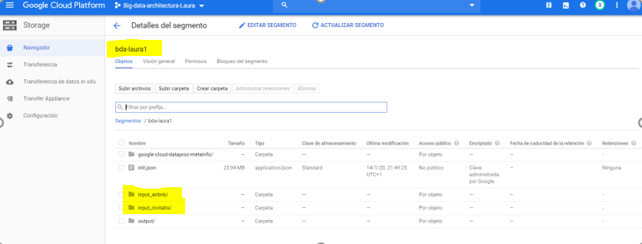
   * Subida del fichero a mano

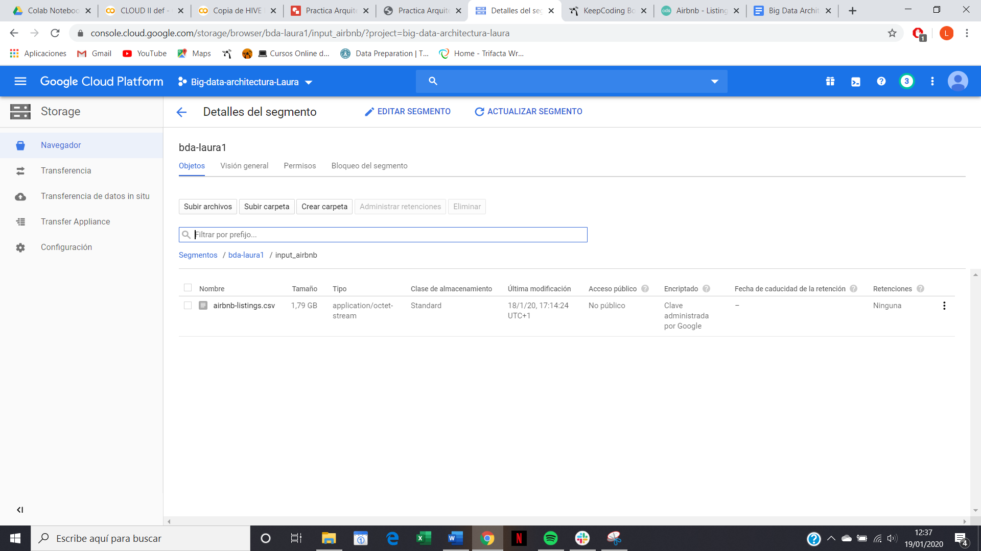

* El crawler entra de forma automática tras activar la función

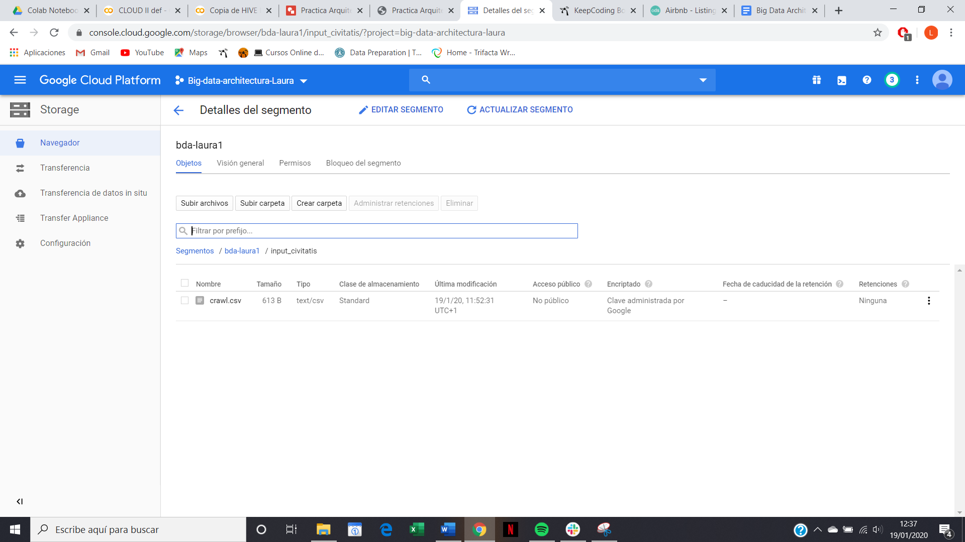

1. Despliegue la Cloud Function

<https://europe-west1-big-data-architectura-laura.cloudfunctions.net/function-civ>

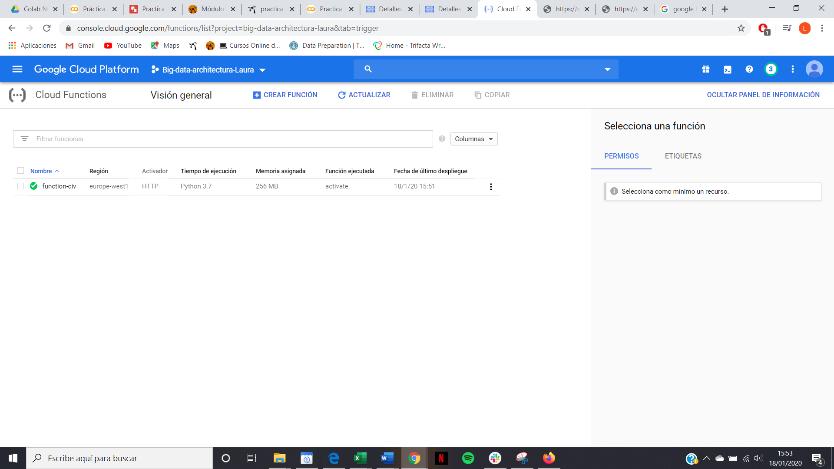

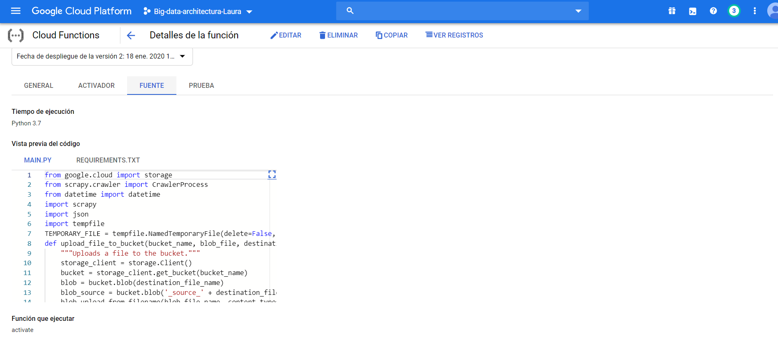

1. Levantar el cluster

* Escogemos el segmento ya creado con los datos.

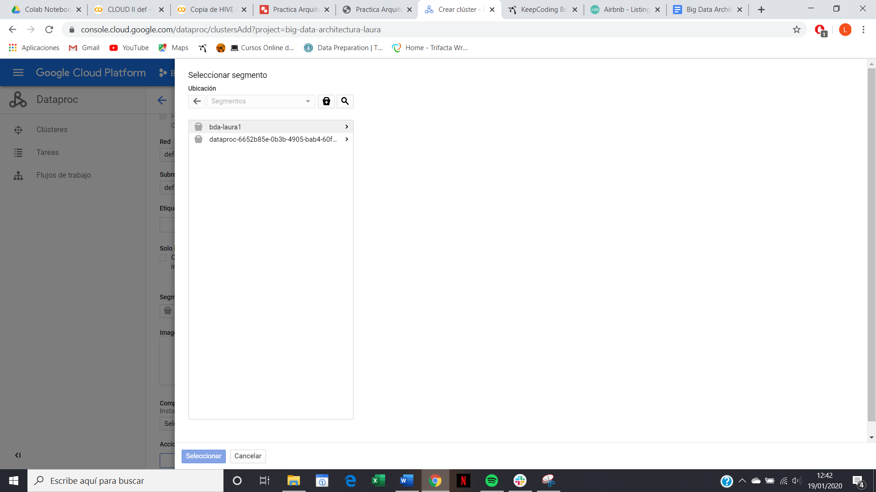

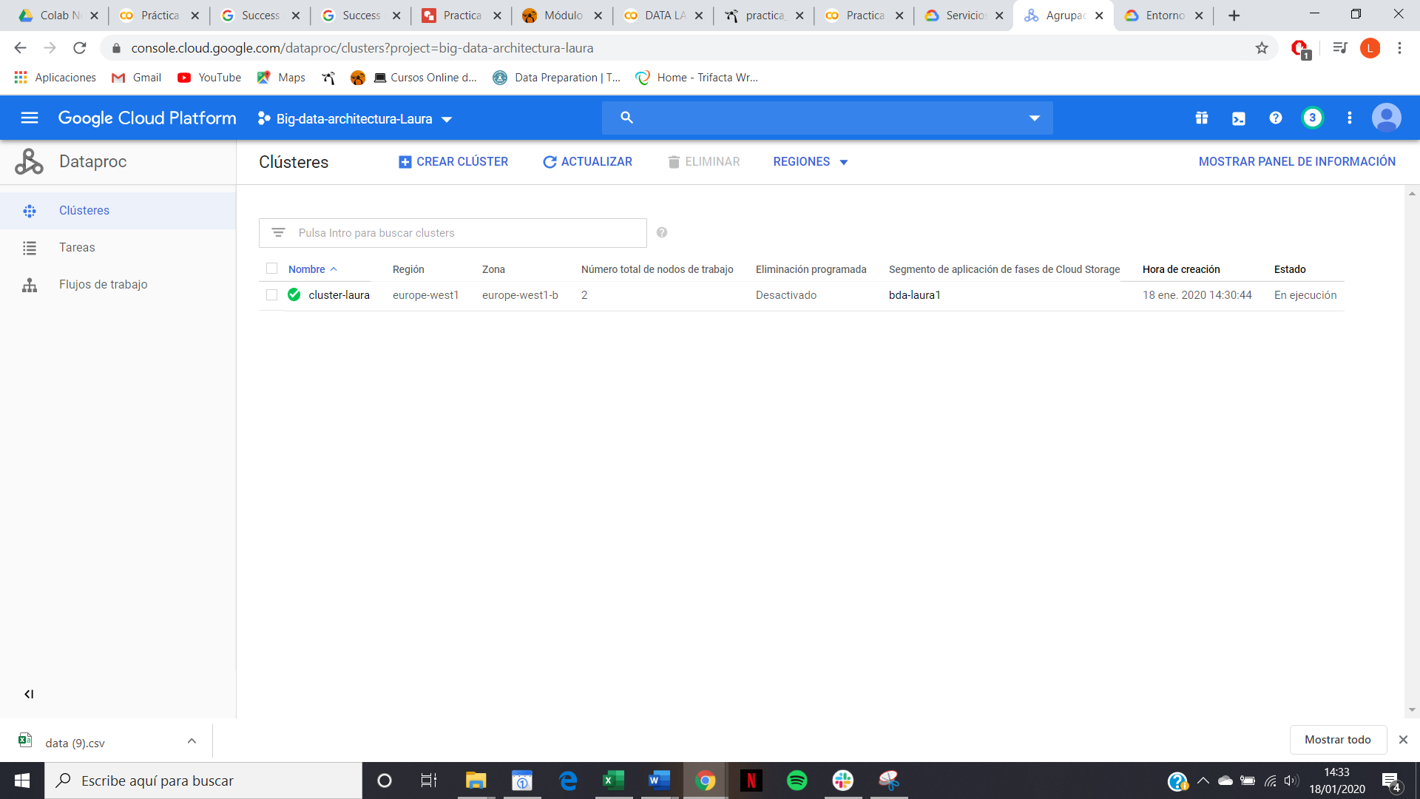

* Resultado cluster configurado

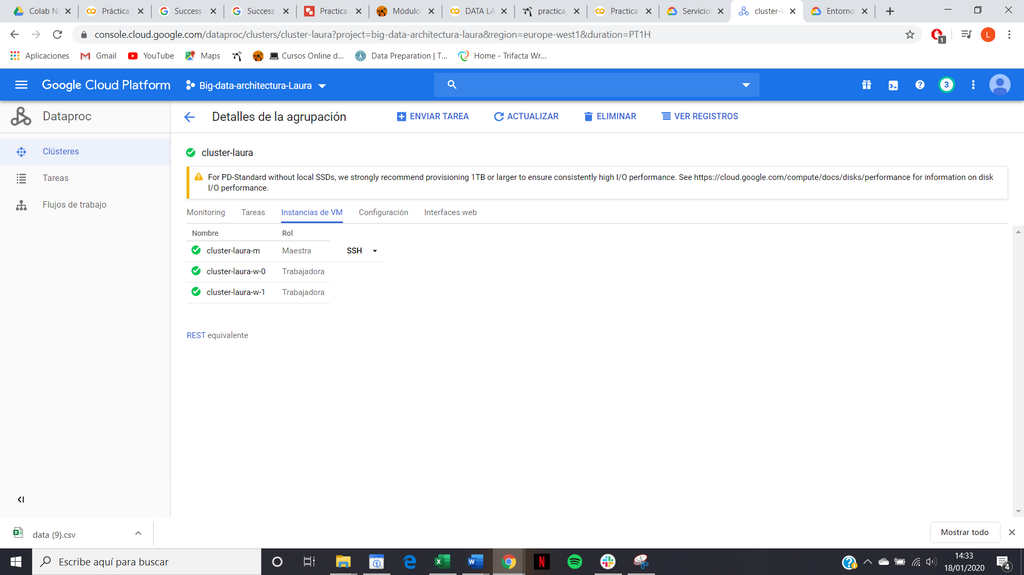

1. Tabla Airbnb

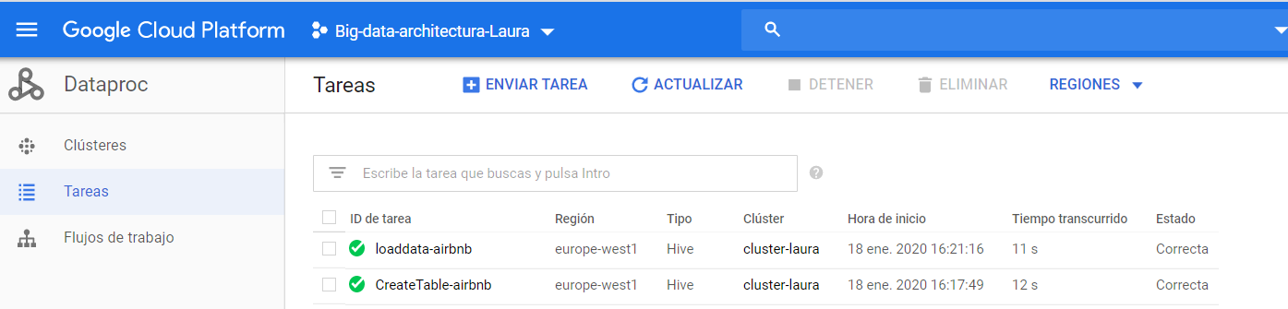

* Create table:

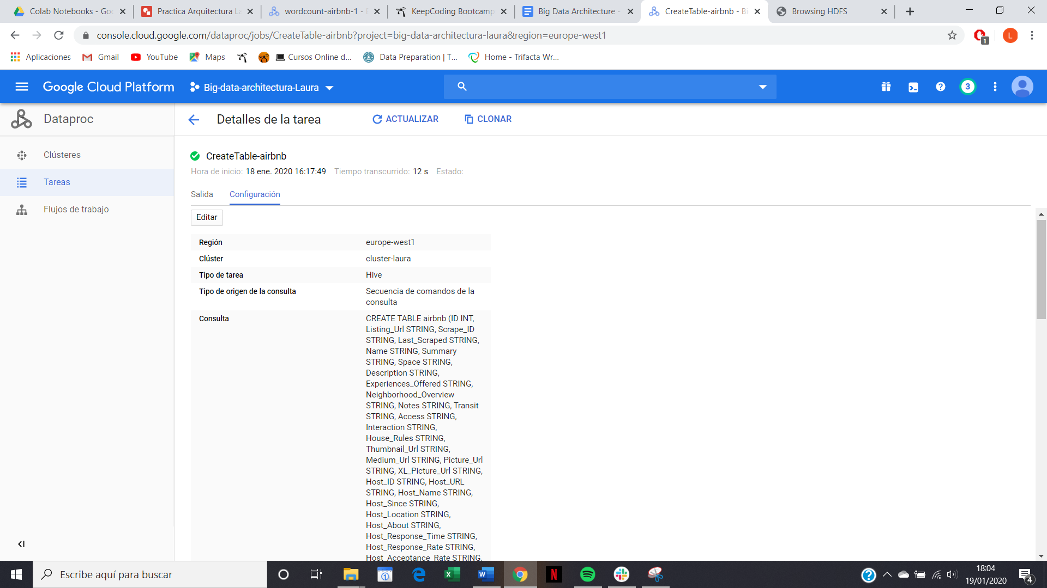

* Load data del Google storage:

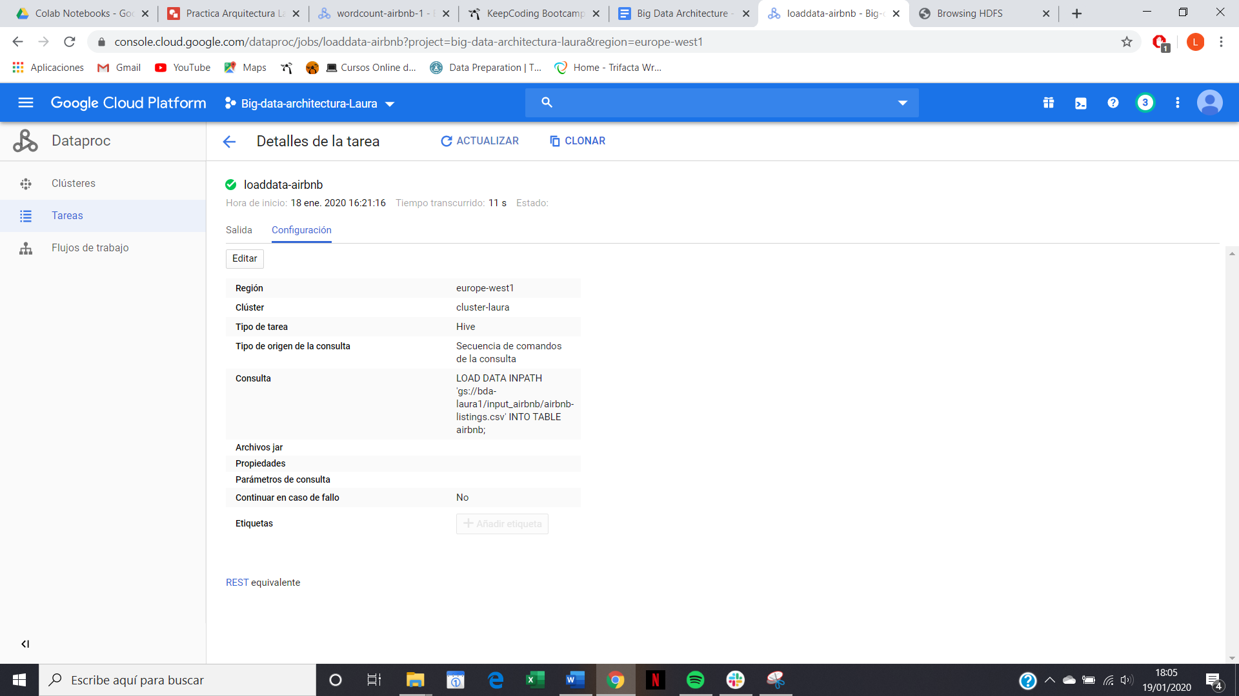

* Dentro de la rama master nos conectamos via SSH a Beeline para realizar consultas:

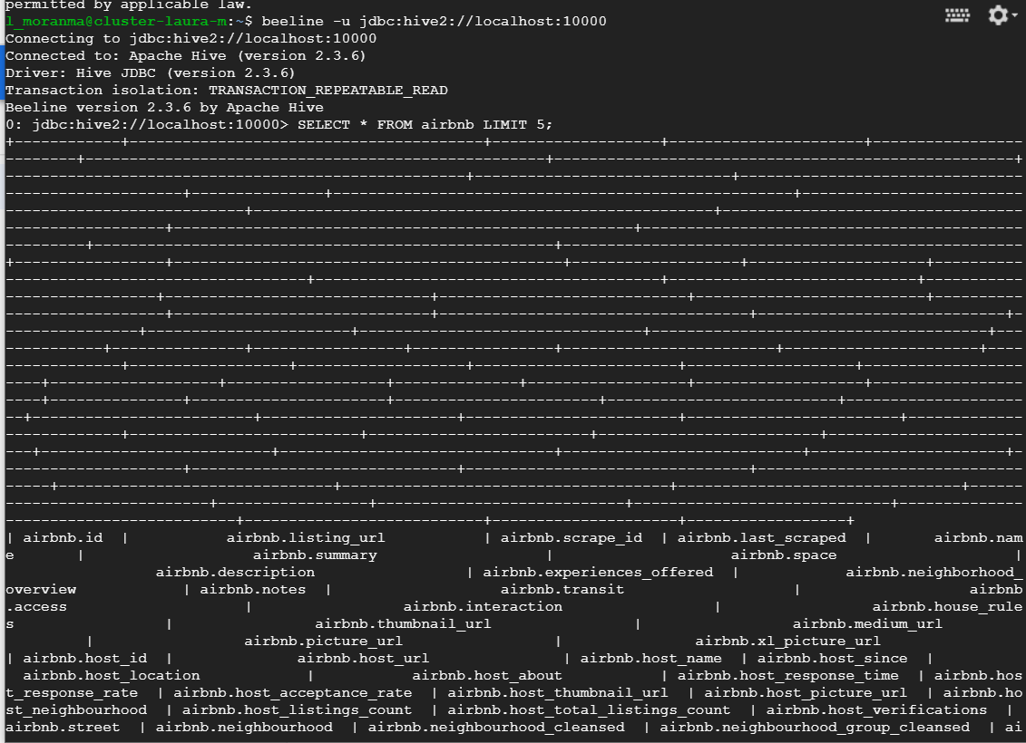

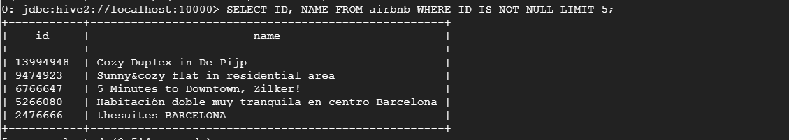

1. Tabla civitatis

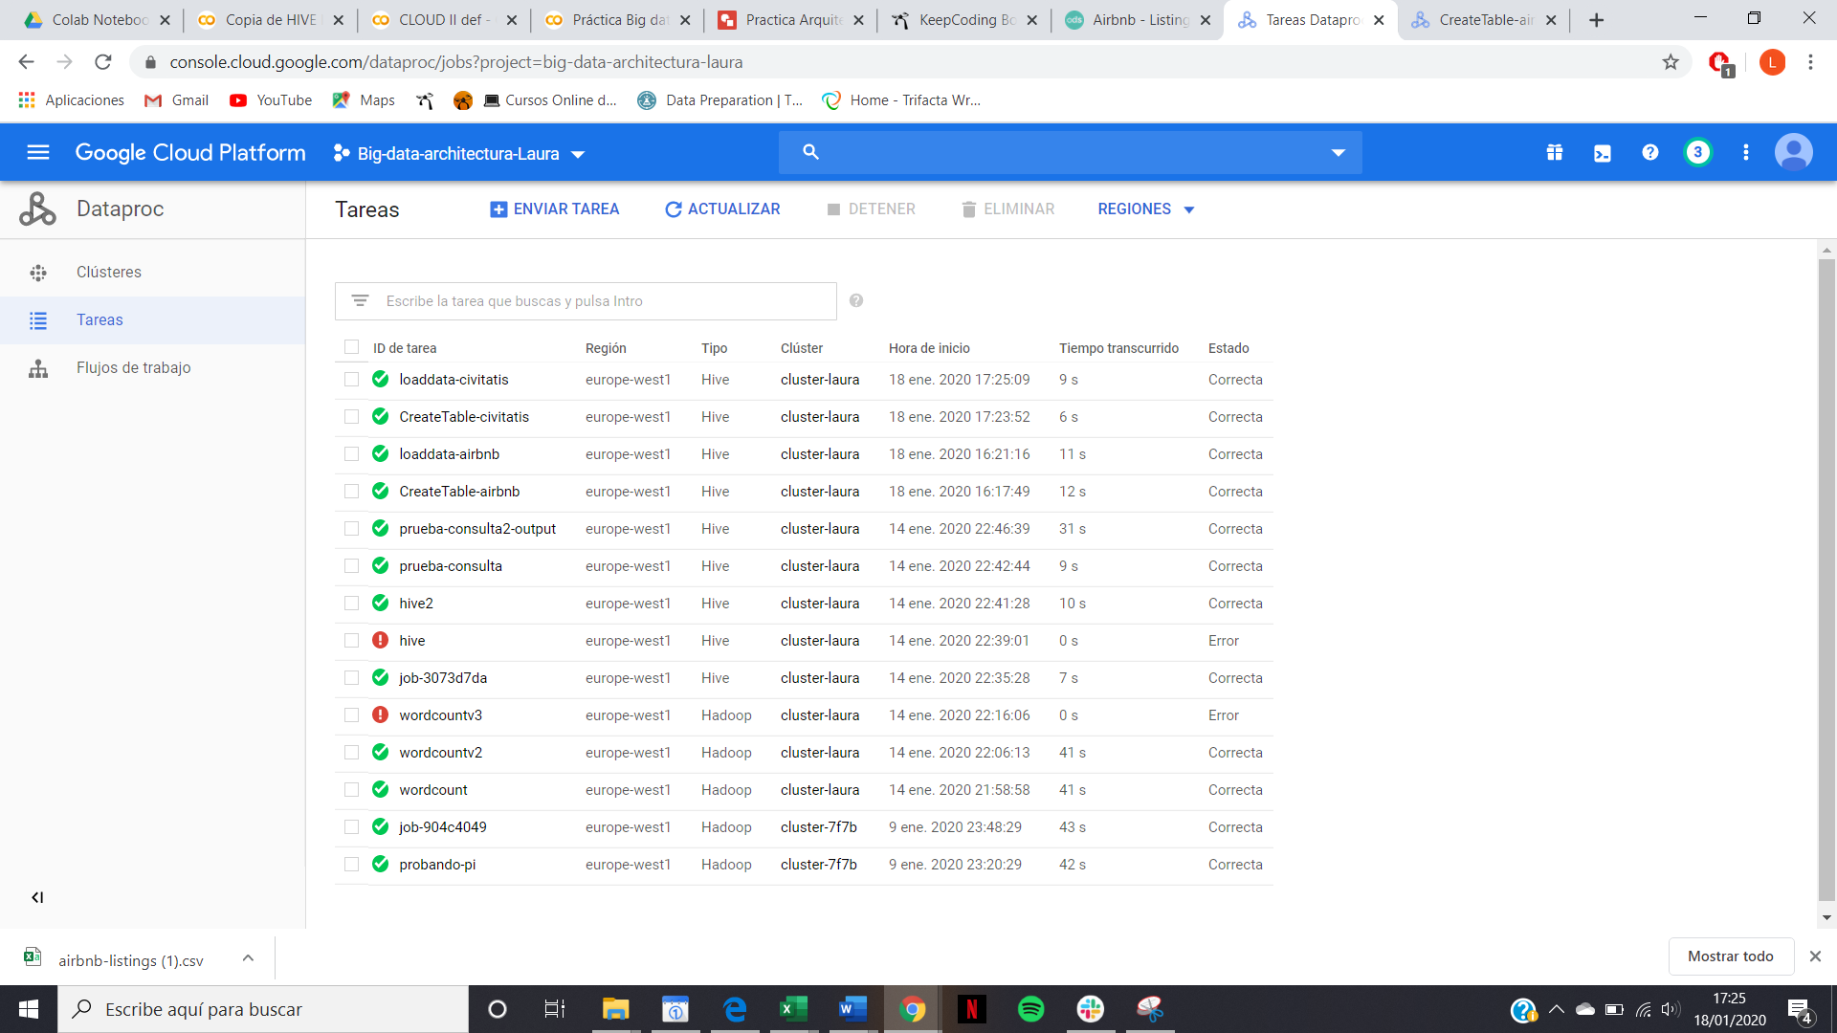

* Create table:

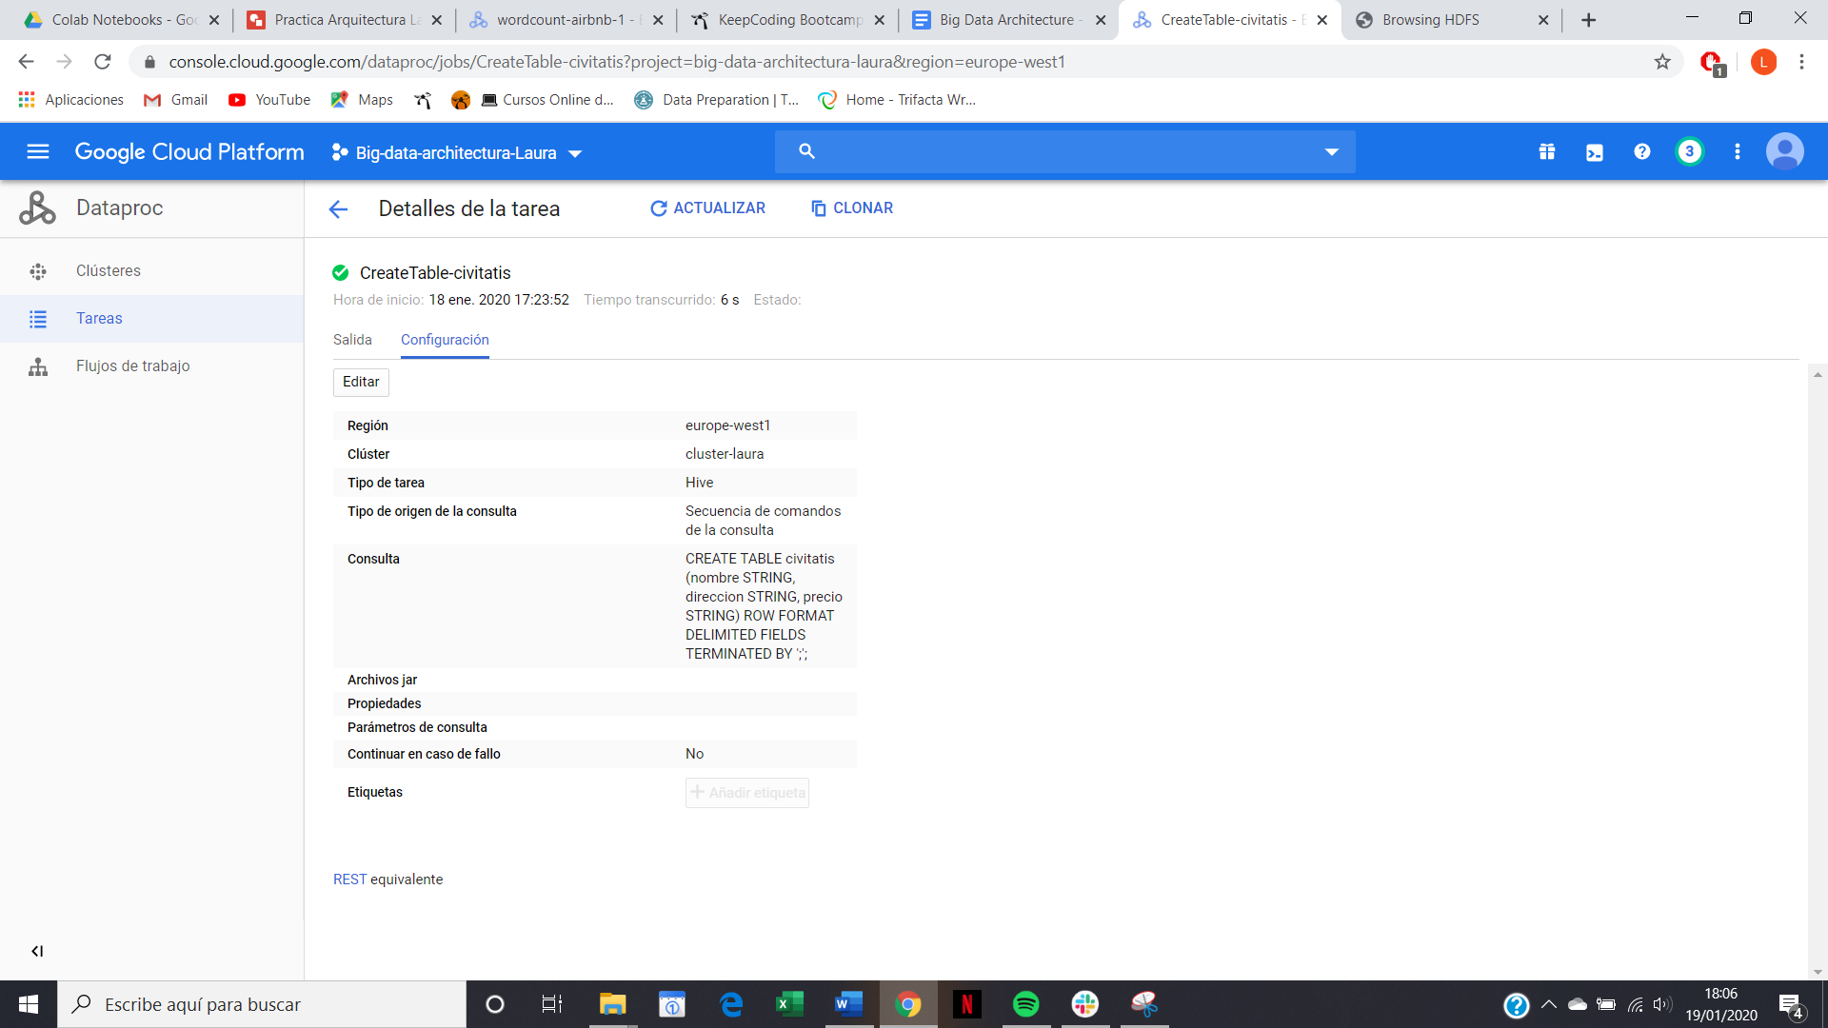

* Load data del Google storage:

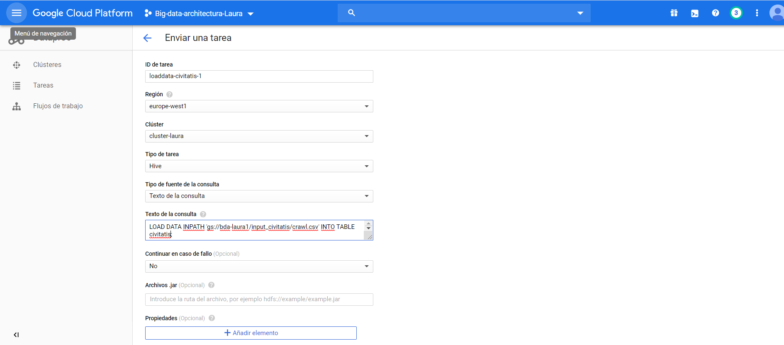

* Contenido de la tabla

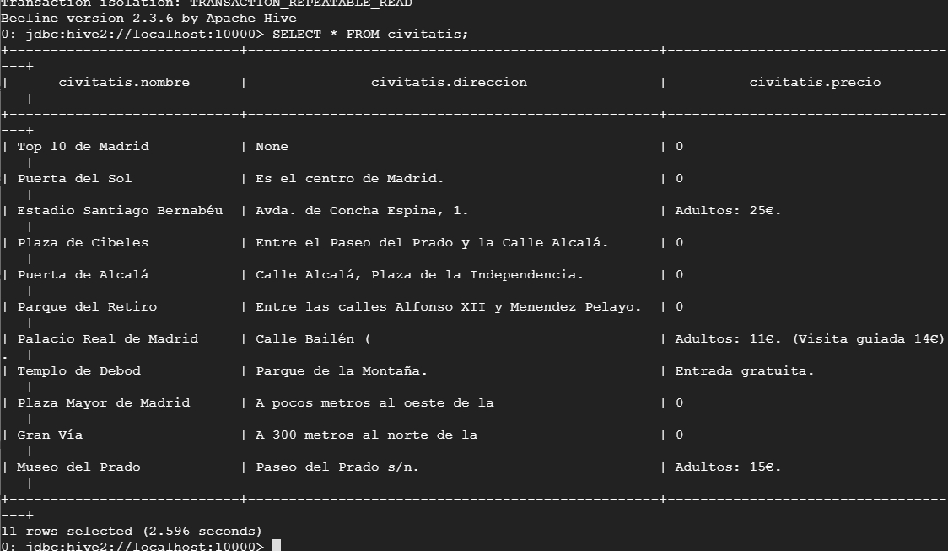

* Ambas tablas en Hive

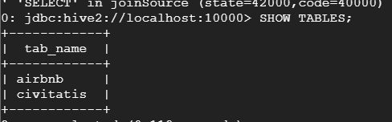

1. (Extra) Procesamiento de datos con Wordcount

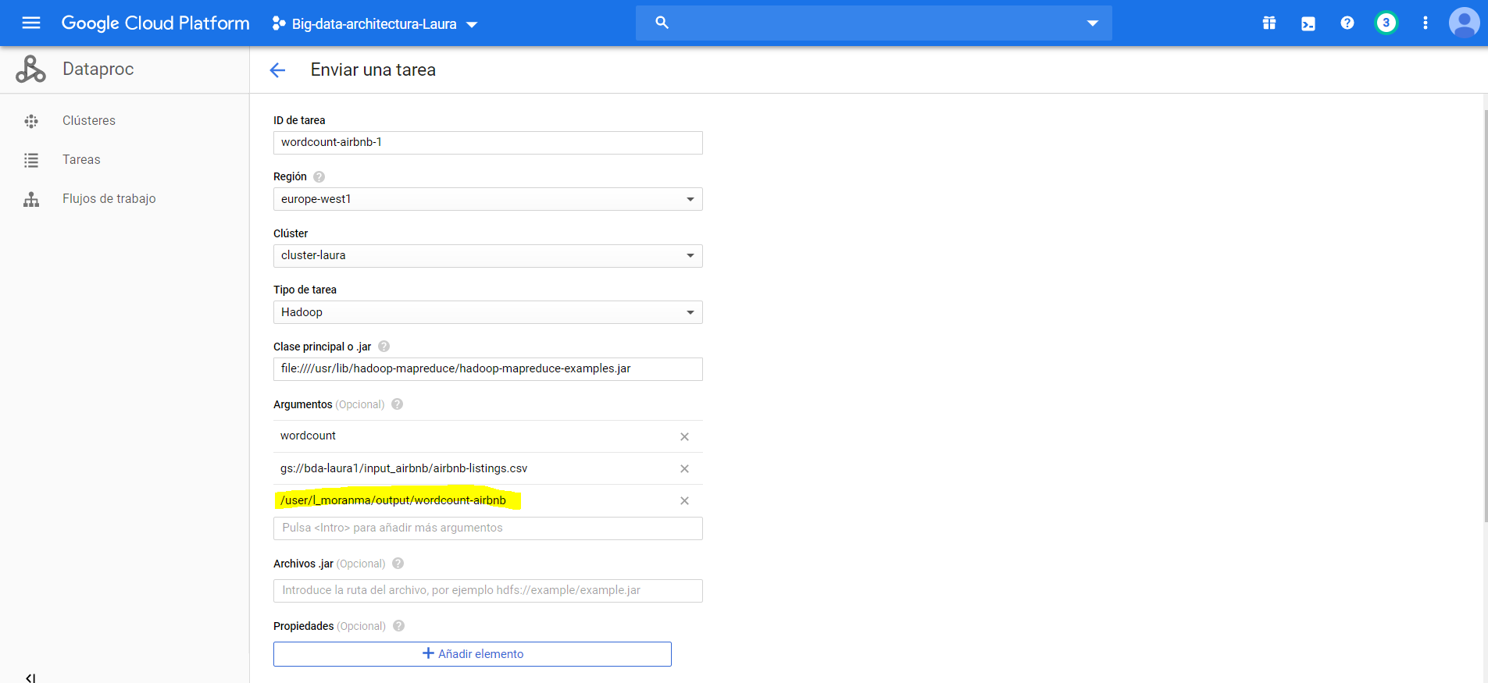

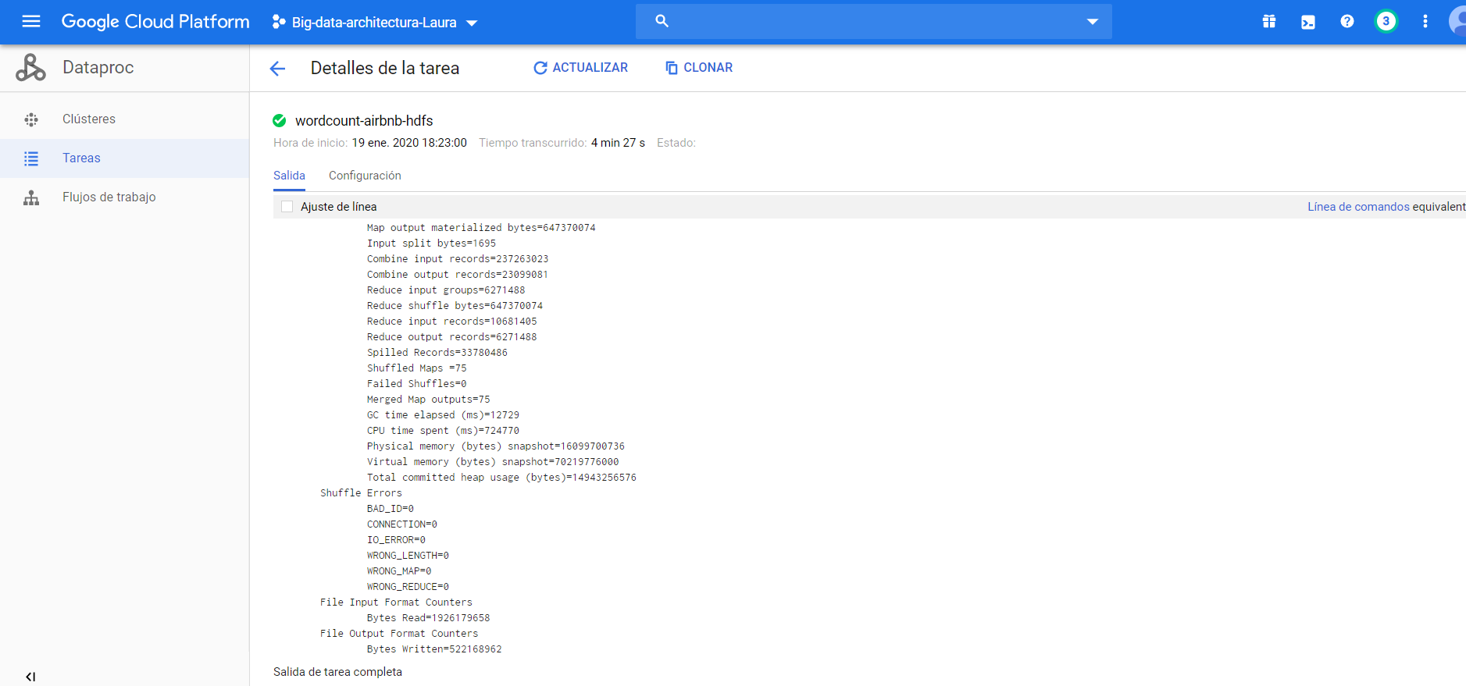

* De esta forma se guardaría el resultado en el hdfs y no en el segmento

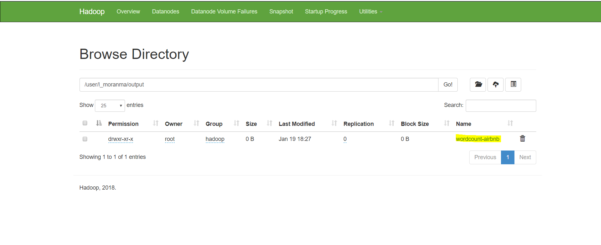

* También lo podemos guardar en el mismo segmento si lo preferimos

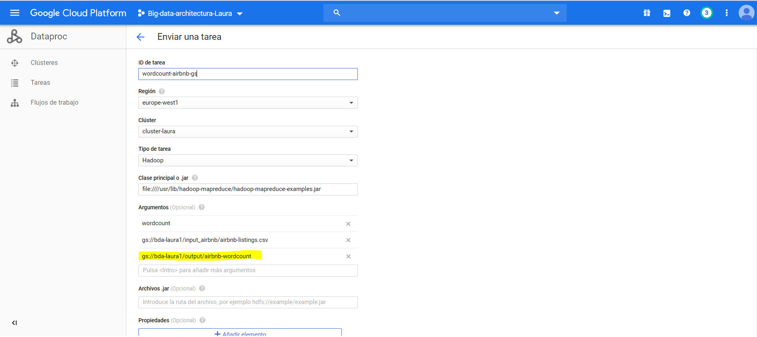

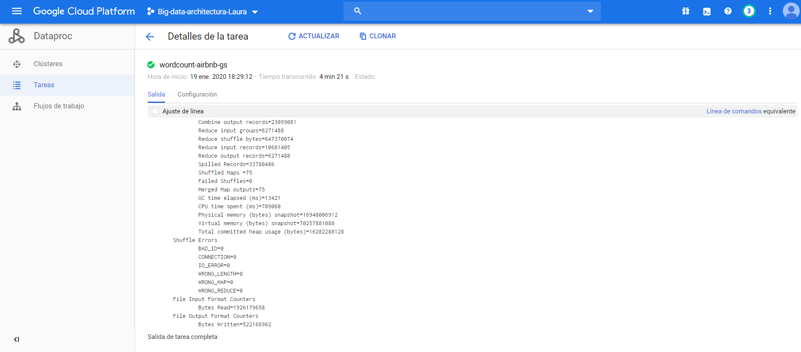

* Fichero output del Google storage

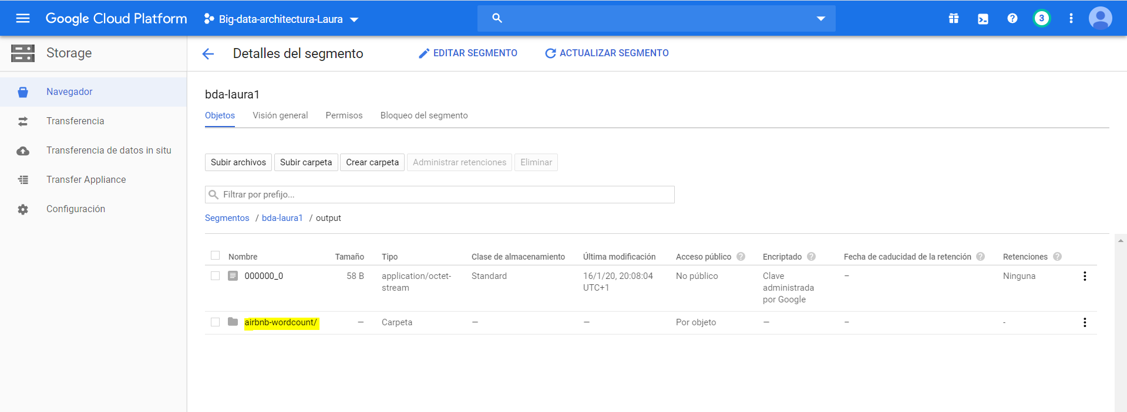

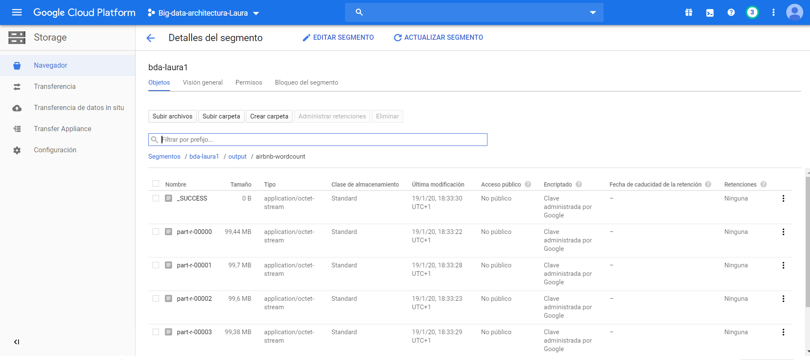

* Output: fichero final procesado

